White box Dang Ky

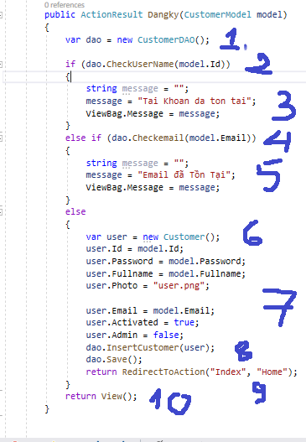

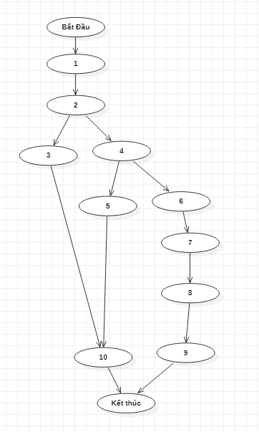

V(G)= P+1 = 2 +1 =3

Các luồng:

1,2,3,10

1,2,4,5,10

1,2,4,6,7,8,9

|  |  |  |  |
| --- | --- | --- | --- |
| Luồng | Giá trị | Giá trị trả về | Ghi chú |
| 1,2,3,10 | Id= huy | View hiện tại | CSDL: ID = huy |
| 1,2,4,5,10 | Email = phong23@gmail.com | View hiện tại | CSDL: Email = phong23@gmail.com |
| 1,2,4,6,7,8,9 | UserName = long PassWord= long  FullName= Hoang Long  Photo= “user.png”  Email= [Long1a@gmail.com](mailto:Long1a@gmail.com)  Activated= true  Admin= false | View Trang chủ |  |